网络文件传输工具系统演示

# 系统安装说明

工程文件包括以下部分，其中build文件夹保存可执行文件，src文件夹保存源码。

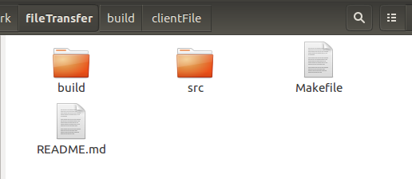

本项目工程编写了一个简单的Makefile，在工程文件根目录下，命令行运行make命令编译生成可执行文件client和server，保存在二级目录build下；清除可执行文件使用命令make clean，如下图：

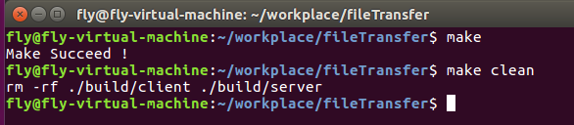

切换至build目录下，命令行输入./client运行客户端程序，输入./server运行服务端程序，运行客户端程序，主界面如下：

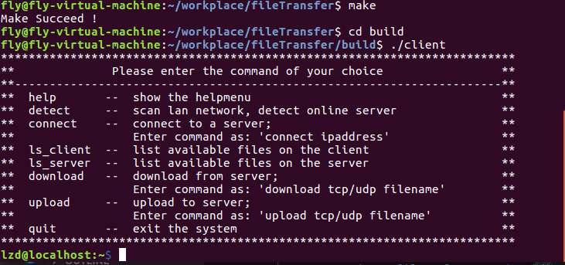

# 系统功能演示

## 服务器探测功能

输入命令./client运行客户端程序，输入参数detect执行测试探测功能。

服务器程序未运行，无探测结果输出：

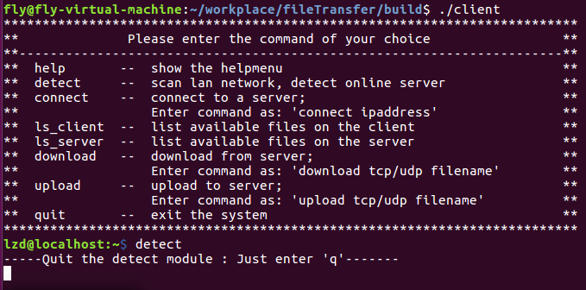

按’q’退出探测模块，运行服务端程序，重新测试服务器探测功能，客户端输入结果如下：

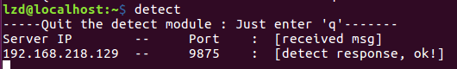

服务端：



## 连接客户端

输入不可用服务端IP：

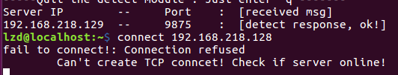

成功连接到服务端：

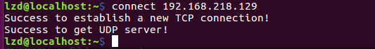

## 打印文件列表功能

（1）打印客户端可用文件

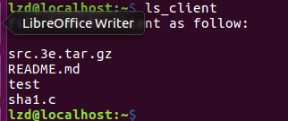

打开客户端文件夹，打印结果正确：

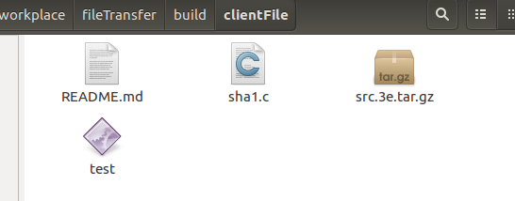

（2）打印服务端可用文件：ls_server

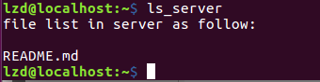

## 文件上传功能

（1）TCP上传

输入命令：”upload tcp filename”，文件名不含路径，上传文件示例：

客户端：

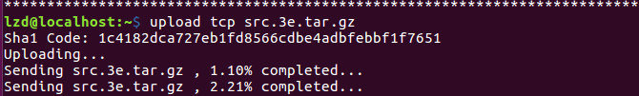

上传完成，验证hashcode，文件传输正确：  


服务端文件列表已更新，打印如下：



（2）UDP上传功能

输入命令”upload udp filename”，示例如下：

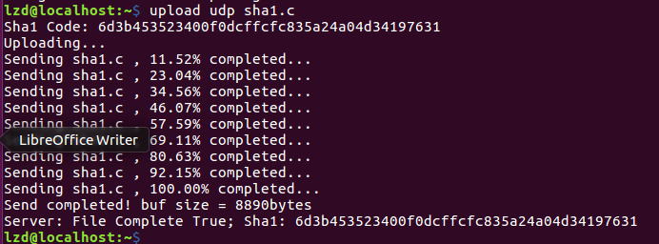

服务端查看上传结果：

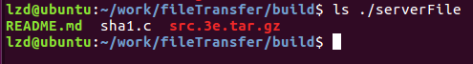

## 文件下载功能

1. TCP下载

输入命令：”download tcp filename”，文件名不含路径，可输入ls_server命令查看可下载文件。示例如下：

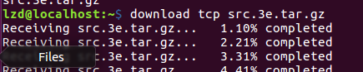

传输完成，验证hashcode，文件传输正确

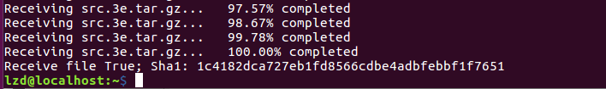

服务端传输完成：



1. UDP下载

输入命令：”download udp filename”，文件名不含路径，下载示例如下：

客户端：

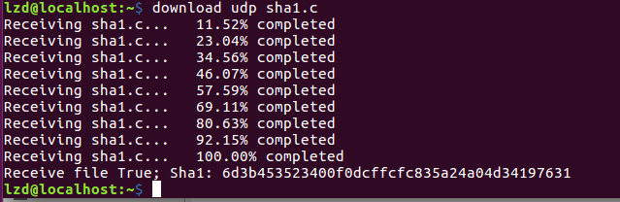

服务端：

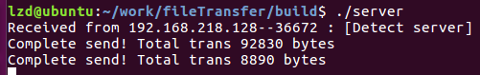

## 断点续传功能

测试TCP上传模式断点续传，测试文件：test.mp4

上传未完成时，键盘输入中断信号，关闭客户端程序，上传中断：

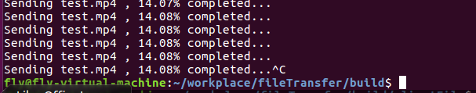

查看服务端文件列表，可看到断点文件.test.mp4.bot.break：

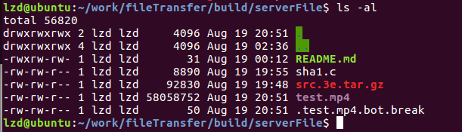

查看断点文件内容，第一个参数为已接受文件大小，第二个参数为文件hashcode：  


继续上传文件：

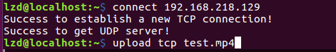

上传完成，断点续传结果：

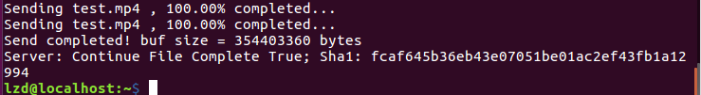

查看服务端文件列表，文件已全部收到，断点文件已被删除：

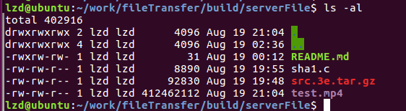

## 辅助功能

打印帮助菜单，输入命令”help”：

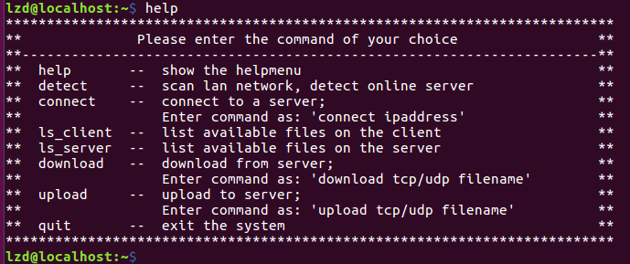

输入命令”quit”，退出客户端程序：

